2. pielikums
Intelektuālā īpašuma “Svaiguma indikators” izsoles noteikumiem

Objekta apraksts

IZSOLE: pētījumu rezultātā radītā intelektuālā īpašuma licencēšana vai pārdošana Latvijas Universitātē (LU) notiek saskaņā ar Zinātniskās darbības likuma 39.⁵ pantu.
LU izsludina rakstisku intelektuālā īpašuma, kuru veido zinātība “Māla minerālu un antociānu kompozītmateriālu sensori pārtikas kvalitātes kontrolei”, izsoli.

IZGUDROJUMA PĀRSKATS: sastāv no zinātības (know-how), komercnoslēpums un nereģistrēts Kopienas dizainparaugs, kas izstrādāts Eiropas Reģionālās attīstības fonda ar saimniecisko darbību nesaistīta projekta Nr. KC-PI-2020/11 “Māla minerālu un antociānu kompozītmateriālu sensori pārtikas kvalitātes kontrolei (LU reģistrācijas Nr.ESS2020/371)” ietvaros.
Zinātības (know-how), komercnoslēpuma un nereģistrētā Kopienas dizainparauga aprakstā ir iekļautas jaunas un nepublicētas svaiguma indikatoru izstrādes metodes, iestrādes variācijas un dizainparaugu shēmas indikatora integrēšanai pārtikas produktu iepakojumos dažādās gāzu vidēs. Zinātība (know-how), komercnoslēpums un nereģistrētais Kopienas dizainparaugs satur detalizētus aprakstus, shēmas, indikatoru korpusa un iepakojuma ieliktņa prototipu rasējumus.
Detalizētāku informāciju par izgudrojumu var sniegt projekta vadītāja: Rūta Ozola-Davidāne, ruta.ozola-davidane@lu.lv, un sākotnējo komercializācijas stratēģiju var komentēt projekta komercializācijas eksperte Solvita Kostjukova solvita.kostjukova@gmail.com.
- Cenas diapazons: atbilstoši pretendenta piedāvājumam
- Atslēgas vārdi: viedie sensori; indikators pH izmaiņu uztveršanai; pārtikas kvalitātes monitorings
- Pētījumu veica: Latvijas Universitātes Ģeogrāfijas un Zemes zinātņu fakultātē
- Kontakta telefons: +371 22466559 (Rūta Ozola-Davidāne), +371 26742227 (Solvita Kostjukova)
- Kontakta e-pasts: ruta.ozola-davidane@lu.lv; solvita.kostjukova@gmail.com

KOPSAVILKUMS:
Ir izveidots svaiguma sensora-indikatora prototips, kuru var integrēt standartizētā pārtikas iepakojumā, lai reāllaikā pārbaudītu iesaiņotā gaļas produkta svaigumu, tādējādi samazinot gaļas atkritumus pārtikas rūpniecībā.

Tehnoloģijas darbības pamatprincips balstās uz to, ka svaiguma indikators norāda uz pārtikas un iepakojuma vides pH izmaiņām, ko izraisa bakteriālais piesārņojumus produkta bojāšanās procesā. Izstrādātais svaiguma indikators izmaina krāsu no sarkanas uz zilu, pārtikas produktam sabojājoties, tādējādi patērētājiem ļoti vienkāršā veidā demonstrējot pārtikas kvalitāti. Izmantojot izstrādāto tehnoloģiju, patērētājiem ir iespēja pieņemt apzinātus lēmumus par pārtikas kvalitāti un samazināt pārtikas atkritumu daudzumu.

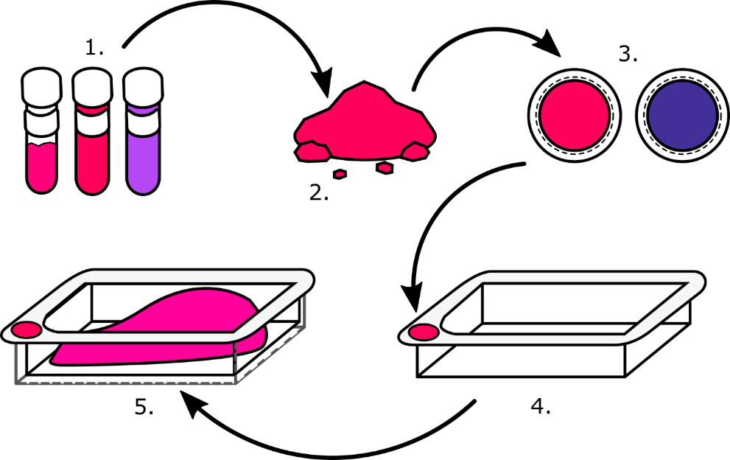

Svaiguma indikatoru tehnoloģijas pamatprincipi. 1. Ekstrahētās aktīvās vielas – antociāni; 2. Antociāni stabilizēti māla minerāla struktūrā – sensora sastāvs; 3. Svaiguma indikatora pigments uz nesējvielas, kas norāda ar sarkanu krāsu, kad gaļa ir svaiga, un zilu, kad gaļa sabojājusies; 4. Ieliktnis ar iekļautu indikatoru; 5. Sistēmas prototips – ieliktnis ievietots standarta iepakojumā.

Svaigumu indikatoru tehnoloģijas priekšrocības:
- Pārtikas kvalitātes uzraudzība reāllaikā
- Sensora veiktspējas un uztveres vienkāršība
- Vienkāršība, iekļaujot standarta iepakojuma risinājumos
- Bezdeficīta izejvielas
- Atkārtoti lietojams un augsta krāsas noturība
- Nekaitīgs un bioloģiski noārdāms
- Sertificējams saskarei ar pārtiku
Video par svaiguma indikatoru tehnoloģiju: https://www.youtube.com/watch?v=gYI1EL5DozA

IZGUDROJUMA PRODUKTS: tehnoloģija un metodika svaiguma indikatoru izstrādei un integrācijai pārtikas iepakojumos to kvalitātes kontrolei.

Svaigumu indikatoru tehnoloģijas priekšrocības:
- Pārtikas kvalitātes uzraudzība reāllaikā
- Sensora veiktspējas un uztveres vienkāršība
- Vienkāršība, iekļaujot standarta iepakojuma risinājumos
- Bezdeficīta izejvielas
- Atkārtoti lietojams un augsta krāsas noturība
- Nekaitīgs un bioloģiski noārdāms
- Sertificējams saskarei ar pārtiku
Video par svaiguma indikatoru tehnoloģiju: https://www.youtube.com/watch?v=gYI1EL5DozA

IZGUDROJUMA PRODUKTS: tehnoloģija un metodika svaiguma indikatoru izstrādei un integrācijai pārtikas iepakojumos to kvalitātes kontrolei.

IĪ galveno komponenšu īss apraksts
- Nereģistrēts IĪ (know-how) un komercnoslēpums svaiguma indikatora pigmentam.
Svaiguma indikatora galvenā sastāvdaļa ir pigments, kas ar krāsas izmaiņām norāda uz pārtikas produktu kvalitāti. Svaiguma indikatora pigmenta pamatfunkcijas ir sekojošas:
- pigmenta kompozīcijas sastāvā aktīvās vielas ir dabiskas, netoksiskas un bioloģiski noārdāmas;
- krāsu izmaiņas funkcionalitāti nosaka antociāni (dabiskie pigmenti), kurus var ekstrahēt no dažādiem augļiem un dārzeņiem, kā arī to spiedpaliekām pēc sulu spiešanas procesa. Kā otra no galvenajām sastāvdaļām ir māla materiāli, kas tiek izmantoti kā stabilizatori, lai pasargātu antociānus no UV starojuma un citiem fizikāli ķīmiskiem faktoriem, kuru darbības rezultātā var notikt antociānu degradēšanās;
- krāsas maiņa no sarkanas uz zilu brīdī, kad produkts ir organoleptiski un mikrobioloģiski nepiemērots lietošanai uzturā;
- pārtikas kvalitātes uzraudzība reāllaikā;
- pigments ir piemērots lietošanai iepakotiem pārtikas produktiem dažādās gāzu vidēs (gaiss, slāpeklis, slāpekļa un oglekļa dioksīda maisījums);
- potenciāli papildina datu etiķetes, novēršot risku pārdot produkciju, kas nepiemērotu pārvadāšanas apstākļu dēļ ir sabojājusies;
- izmantojams dzīvnieku izcelsmes pārtikas produktiem kā svaigi gaļas produkti, ar potenciālu pielietot zivju, olu un piena produktiem;
- nemaina pārtikas produkta krāsu, smaržu vai kādas citas īpašības, kā arī neietekmē gāzu sastāvu iepakojuma vidē;
- sertificējams saskarei ar pārtiku.

- Nereģistrēts dizaina paraugs pārtikas iepakojuma ieliktņa prototipam svaiguma indikatora integrēšanai.
Svaiguma indikatora pigments uzklāts uz nesējmateriāla un ir integrējams pārtikas iepakojuma ieliktņa prototipa sistēmā. Pārtikas iepakojuma ieliktņa prototipa pamatfunkcijas ir sekojošas:
- ieliktņa forma ir pielāgota svaiguma indikatora vieglai ievietošanai;
- iepakojuma ieliktņa forma nodrošina produkta izvadītā mitruma savākšanu;
- izmantojams standartizētiem pārtikas produktu (gaļas) iepakojumiem, kas tiek fasēti gāzu vidēs (gaiss, slāpeklis, slāpekļa un oglekļa dioksīda maisījums);
- izstrādāts no materiāliem, kas ir sertificēti pārtikas saskarei.

- Nereģistrēts dizaina paraugs svaiguma indikatora korpusam.
Svaiguma indikatora pigments uzklāts uz nesējmateriāla un ir integrējams pārtikas iepakojumos ar indikatora korpusu, kas tiek ievietots produktā virsmā. Svaiguma indikatora korpusa pamatfunkcijas ir sekojošas:
- korpusa forma ir pielāgota svaiguma indikatora vieglai ievietošanai un nostiprināšanai uz pārtikas produkta virsmas;
- izmantojams visa veida pārtikas produktu (gaļas) iepakojumiem, kas tiek fasēti gāzu vidēs (gaiss, slāpeklis, slāpekļa un oglekļa dioksīda maisījums).

NOZARE:
Izgudrojums attiecas galvenokārt uz viedā iepakojuma risinājumiem pārtikas nozarē, it sevišķi indikatoriem, kas tieši norāda uz ātri bojājošos pārtikas produktu kvalitātes pasliktināšanos, ko izraisa nevēlamu mikroorganismu klātbūtne vai ķīmiskas izmaiņas iepakojuma vidē.

IZGUDROJUMA MĒRĶIS UN BŪTĪBA:
Izgudrojuma mērķis ir būtiski uzlabot pārtikas patērētājiem/ražotajiem viegli saprotamu pārtikas kvalitātes kontroli/drošumu reāllaikā un samazināt pārtikas atkritumus, kas saistīti ar pārtikas produktu datumu etiķetēm.

Citu līdzvērtīgu tehnoloģiju trūkumi:
- zema integrācijas dažādība pārtikas iepakojumos (Oscillum);
- izmanto sintētiskas krāsvielas (Insignia Technologies);
- indikators nav vairākkārt izmantojams (Insignia Technologies, Oscillum, Food Quality Sensor Intl. (FQSI)).
Kopīgās pazīmes ar citām tehnoloģijām:
- pielietojums dažādām pārtikas produktu grupām (Oscillum, Insignia Technologies, Food Quality Sensor Intl. (FQSI));
- nav komercializēta tehnoloģija (Oscillum, Food Quality Sensor Intl. (FQSI)).

INTELEKTUĀLĀ ĪPAŠUMA AIZSARDZĪBA:
Zinātība (know-how), komercnoslēpums un nereģistrēts Kopienas dizainparaugs ir rakstiski fiksēti apraksti, kuros ir iekļautas jaunas un nepublicētas svaiguma indikatoru izstrādes metodes, iestrādes variācijas un dizainparaugu shēmas indikatora integrēšanai pārtikas produktu iepakojumos dažādās gāzu vidēs. Zinātība (know-how), komercnoslēpums un nereģistrētais Kopienas dizainparaugs satur detalizētus aprakstus, shēmas, indikatoru korpusa un iepakojuma ieliktņa prototipu rasējumus.

PAPILDU INFORMĀCIJA:
Svaiguma indikatoru tehnoloģija ir validēta ar SIA “RIMI Latvija”, AS “Putnu fabrika Ķekava”, SIA “Māras brieži” un SIA “Gaļas pārstrādes uzņēmums Nākotne” uzņēmumu produkciju.

INTELEKTUĀLĀ ĪPAŠUMA DOKUMENTĀCIJA:
Ar papildu dokumentāciju var iepazīties, parakstot konfidencialitātes līgumu ar Latvijas Universitāti.

